Міністерство освіти і науки України

НТУУ «Київський політехнічний інститут»

Фізико-технічний інститут

# Програмування 4

# Лабораторна робота №3

«Робота з циклами»

**Виконала:**

Студентка II курсу

групи ФЕ-81

Яворська Яна

2020

1. Мета роботи:

Отримати навички роботи з циклами на мові Python

1. Завдання 1:

Знайти суму ряду з точністю =10-4, загальний член якого



1. Код реалізації

|  |
| --- |
| lab_3_1.py |
| from math import factorial  i=0  a=0  k=1  while(abs(k)>=0.0001):  k=pow(3,i)*factorial(i)/factorial(3*i)  print("A({0})={1}".format(i,k))  a+=k  i+=1  print("Summ={:0.4f}".format(a-k)) |

1. Виконання програми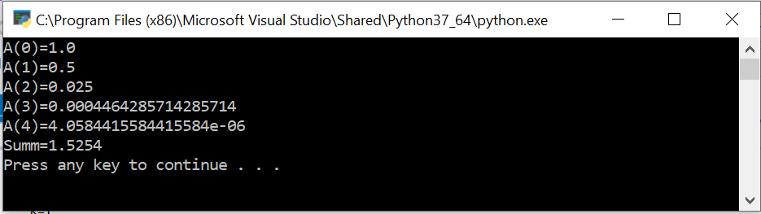
2. Завдання 2:

Натуральне число називається паліндромом, якщо його запис читається однаково з початку та з кінця (наприклад, 4884, 393, 1). Знайти всі числа, що не перевищують 100.

1. Код реалізації

|  |
| --- |
| lab_3_2.py |
| for i in range(1,100):  k=str(i)  for j in range(0,round(len(k)/2)+1):  if k[j]!=k[-j-1]:  break  if j==round(len(k)/2):  print(i) |

1. Виконання програми

